Zakładka do książki

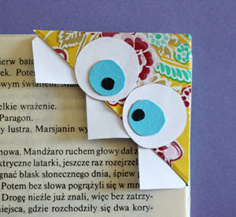

Potrzebne będą:
- arkusze kolorowego papieru,
- linijka i ołówek,
- nożyczki,
- klej.
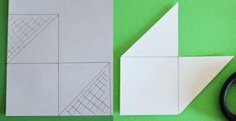
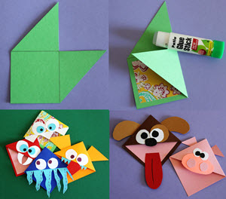
Na białej kartce papieru narysuj szablon, którego użyjesz potem do stworzenia różnokolorowych zakładek. W tym celu, za pomocą linijki i ołówka, narysuj 3 kwadraty o boku równym 7 centymetrów. W dwóch z nich zaznacz przekątne, a następnie zakreskuj dwa wskazane na zdjęciu trójkąty. Nasz szablon to ta część, której nie zamalowano. Wytnij go. Możesz też narysować kwadraty o dłuższym boku - Twoje zakładki będą wtedy większe.

Jeśli masz już przygotowany szablon, to przenieś go na kolorowe arkusze papieru i wytnij tyle szablonów, ile zakładek chcesz stworzyć. Zagnij "rogi" w postaci trójkątów do wnętrza zakładki. Jedną stronę posmaruj klejem i połącz trójkąty ze sobą.

Z różnokolorowych arkuszy wytnij elementy, które przykleisz na swoje zakładki - oczy, uszy, skrzydła czy zęby. Dzięki temu Twoje zakładki staną się rodziną potworków lub zwierzątek. Możesz stworzyć, co tylko zechcesz - użyj swojej wyobraźni.

